**Integrantes:**

Andrés Felipe Castellón Caballero

Andrea Marcela Camargo Mendoza

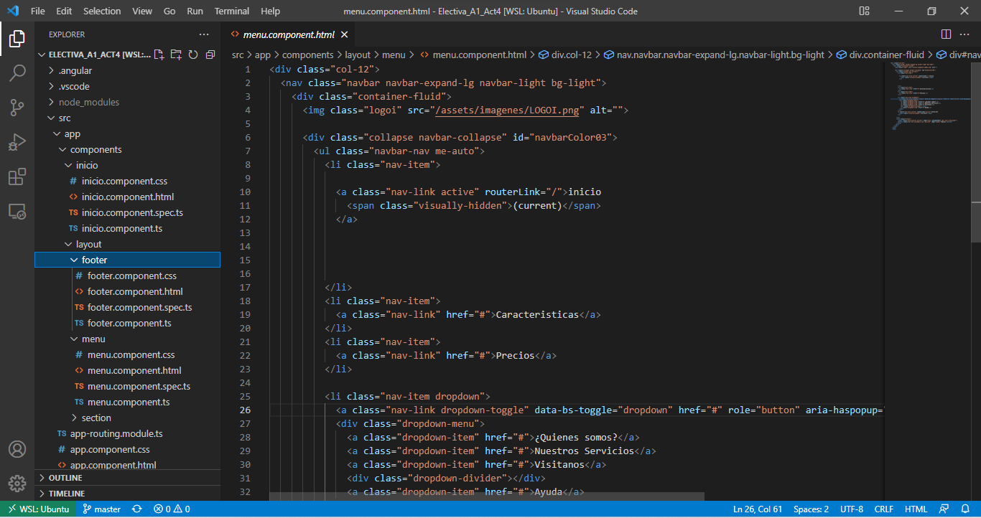**Desarrollo de la actividad**



